品牌快讯
2023年7月17日

加速全球商业布局 再扩欧洲市场版图
smart精灵#1于瑞士、西班牙正式上市并开启交付
（2023年7月17日，中国杭州/瑞士伯尔尼/西班牙马德里）作为品牌全面焕新的代表之作，smart精灵#1继早前在德国、法国开启大批量交付后，目前已于瑞士、西班牙正式上市并开启交付。秉持“中欧双核 全球布局”前瞻发展战略，smart将持续加速全球商业布局。同时，伴随欧洲销售服务网络逐步完善及交付效能不断提升，smart精灵#1随后将在意大利、荷兰、葡萄牙等欧洲市场按计划逐步上市。“全球新奢轿跑SUV”全新smart精灵#3将于明年初在欧洲正式上市并开启交付。
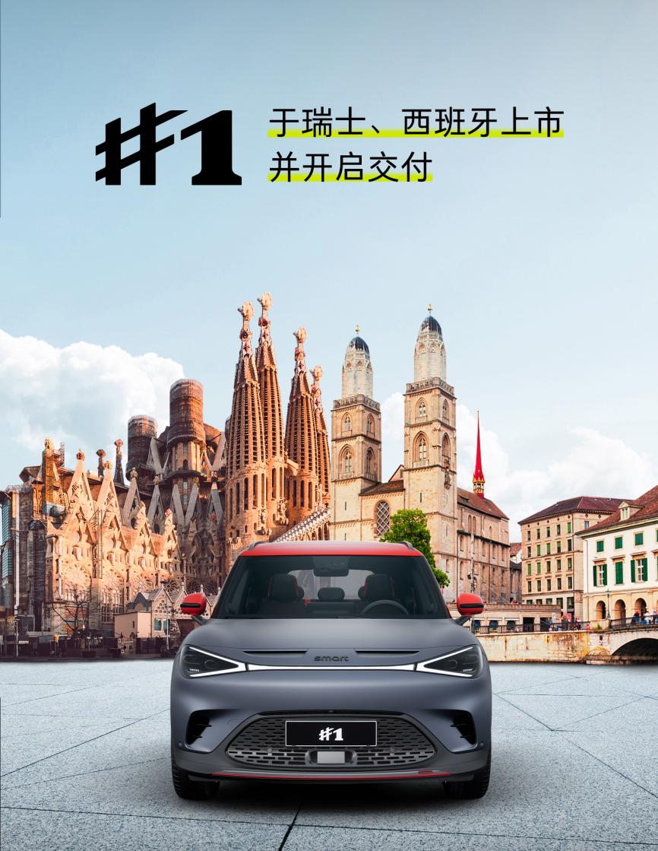
smart精灵#1于瑞士和西班牙上市并开启交付
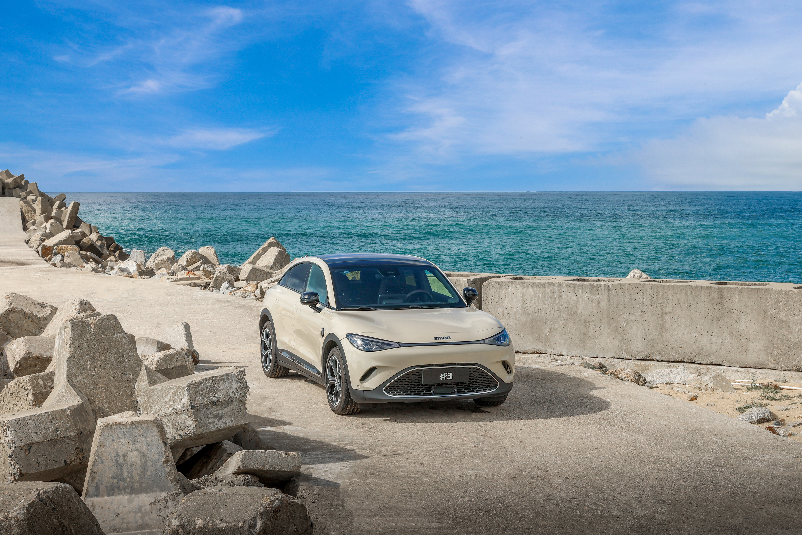
全新smart精灵#3将于明年初在欧洲开启交付
在业务渠道发展方面，smart在中欧均采用了以“用户中心，数字驱动”为核心运营理念的D2C直销代理商业模式。不同于国内的独立销售服务网点，smart在欧洲与长期合作伙伴紧密合作，将采用新奢设计理念的smart展厅融合到位于欧洲的梅赛德斯-奔驰门店中，以更贴近欧洲用户习惯的方式，全面展现smart全面焕新后的品牌、产品和服务。目前，smart已在欧洲13个国家（包括英国）开设了近300个销售服务网点，加速来到欧洲密友身边。
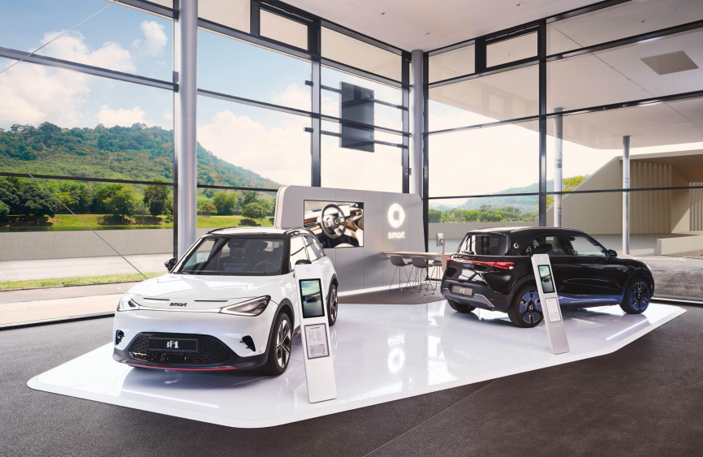
位于德国拉文斯堡（Ravensburg）梅赛德斯-奔驰店内的smart品牌展厅
全速运营新阶段，smart正以不断进化的技术、产品、和商业模式加速全球战略布局，优化服务体验。未来，期待与全球更多密友携手，一起让明天更smart一点！
-结束-

  smart汽车官方小程序 |   smart汽车官方APP

了解最新信息，请访问
smart全球媒体中心：https://media.smart.com/zh-chs/
smart 汽车官方网站：https://www.smart.cn/

媒体垂询
刘若曦 sebastian.liu@smart.com

smart品牌全球公司简介
自90年代品牌诞生以来，smart始终肩负着“探索未来都市交通最佳解决方案”的愿景。2019年，smart品牌全球公司正式成立，以“中欧双核，全球布局”为前瞻发展战略，致力于将smart塑造为全球领先的新奢智能纯电汽车品牌。
smart现已完成品牌、产品及商业模式的全面焕新。其新一代纯电动车家族由smart研发团队主导工程研发，梅赛德斯-奔驰全球设计团队负责设计，产品阵容扩展到更多细分市场。其中代表smart品牌焕新的首款紧凑型纯电SUV——smart精灵#1于2022年呈现全球首秀，在中国率先交付，并销往欧洲市场。全球新奢轿跑SUV——全新smart精灵#3也已于2023年4月呈现全球首秀。从2022年起至2024年，smart将每年为用户带来一款全新车型，持续丰富新一代smart纯电动车家族矩阵。

